מטלת מנחה (ממ"ן) 14
הקורס: 04101 - אשנב למתמטיקה
חומר הלימוד למטלה: יחידות 6,5
מספר השאלות: 4 | משקל המטלה: 3 נקודות
סמסטר: 2009ג | מועד הגשה: 4.9.2009
קיימות שתי חלופות להגשת מטלות:
- שליחת מטלות באמצעות מערכת המטלות המקוונת באתר הבית של הקורס
- שליחת מטלות באמצעות הדואר או הגשה ישירה למנחה במפגשי ההנחיה
הסבר מפורט ב"נוהל הגשת מטלות מנחה"

מגיש: מקסים ווקסלר
מספר תלמיד: 303856983
קורס: 04101 אשנב למתמטיקה
כיתת לימוד: הכפר הירוק, שלישי ערב.

שאלה 1
נתונות הקבוצות הבאות: 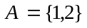, 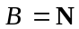.
- תאר את כל הפונקציות מ- A ל- B שאינן יד-חד-ערכיות.
תשובה:
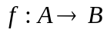כך ש
קיים 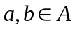 כך ש
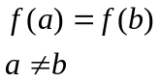
- תאר את כל הפונקציות מ- B ל- A שאינן על.
תשובה:
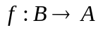 כך ש:
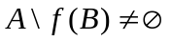

- הוכח או הפרך את הטענות הבאות:
( i) קיימות פונקציות 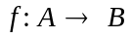 ו- 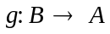 כך ש- 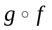 הפיכה.
תשובה:

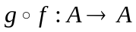

תהי f=I_{A}
g מוגדרת באופן הבא: 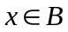 [אם x=1 אז 1, אחרת 2]
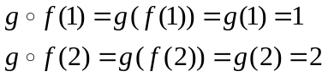

חח"ע
על
לכן על פי משפט פונקציה הפיכה אם ורק אם היא חח"ע ועל
הפיכה.
הטענה נכונה. מש"ל.

( ii) קיימות פונקציות ו- כך ש- 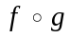 הפיכה.
תשובה:
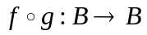
נניח בשלילה כי קיימת שהיא הפיכה.
הפיכה לכן חח"ע ועל. (לפי משפט פונקציה הפיכה אם ורק אם היא חח"ע ועל).
ובפרט חח"ע.

אם חח"ע אז g חח"ע.
הוכחה:
לכל 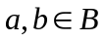מתקיים
אם a=b אז
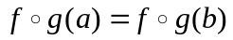(f*g חח"ע)
לכן 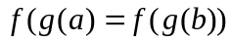(f*g חח"ע)
לכן 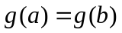(f*g חח"ע)
באופן דומה אם 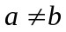 אז 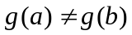
לכן g חח"ע.

g חח"ע לכן לכל 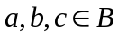 (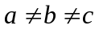) מתקיים 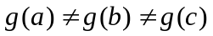
.
הגענו לסתירה שכן ב A יש 2 איברים שונים בעוד שעל פי הטענה הנ"ל הטווח של g כולל לפחות 3 איברים שונים.
לכן ההנחה שלנו אינה נכונה.
לכן הטענה אינה נכונה.

מש"ל.

שאלה 2

תהי פונקציה ותהי 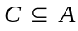.
- הוכח ש- 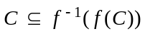.

תשובה:
יהי 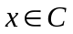
לכן קיים 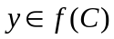 כך ש 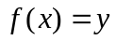
לכן 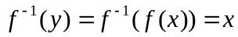 (הגדרת פונקציה הופכית)
לכן 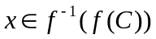
לכן
מש"ל.

- הוכח שאם f היא חד-חד-ערכית, אז 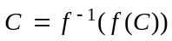.
תשובה:
בסעיף 1 הוכחנו כי
כעת נוכיח כי 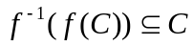
יהי 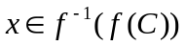לכן
על פי הגדרת מקור של קבוצה 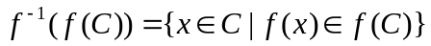 [1]
f חח"ע (נתון) ולכן x הוא המקור היחידי ל f(x).

(על סמך טענה [1]) לכן
לכן
מש"ל.
- הדגם קבוצות C , B , A ופונקציה כך שיתקיים: 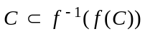.
תשובה:
A = {1,2,3}
B = {4}
C = {3}
f=(1,4),(2,4),(3,4)
f(C) = {4}
f⁻¹(f(C)) = {2,3}
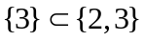
לכן

שאלה 3
נתונות 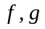 פונקציות מ- N ל- N.
ידוע כי היא פונקציה על וכי לכל 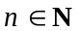 מתקיים: 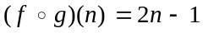.
- הוכח כי 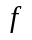 אינה פונקציה על.
נניח בשלילה כי f היא פונקציית על.
g היא פונקציית על (נתון) לכן קיים עבורו 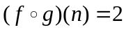
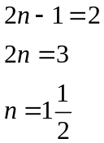
הגענו לסתירה שכן 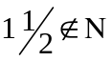
לכן ההנחה שלנו אינה נכונה.
לכן הטענה נכונה.
מש"ל.
- הוכח כי היא פונקציה חד-חד-ערכית.
יהיו 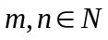
נניח 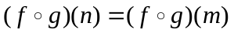
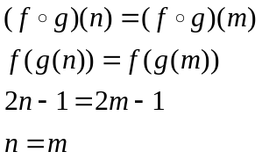
מכך עולה כי לכל אם ורק אםאז
לכן f היא חח"ע.
מש"ל.

- הדגם פונקציות שמקיימות את נתוני השאלה.
תהי 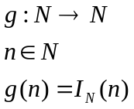
תהי 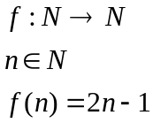
g היא על מכיוון שהגדרנו את g מ N ל N, לפי פונקציית הזהות I(n)=n.
על סמך סעיפים 1,2 : f היא חח"ע ואינה על.

שאלה 4
תהי G חבורה ביחס לפעולה ∗ ויהי 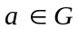 .
נתונה פונקציה 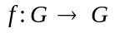 שמוגדרת כך: לכל 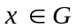, 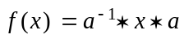.
- הוכח ש- f היא פונקציה חד-חד-ערכית ועל.
יהיו 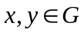
נניח 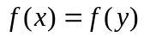
לכן (על סמך כך שבחבורה מתקיימים חוקי צימצום):
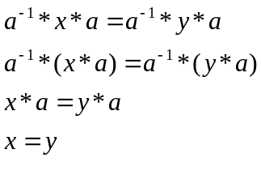
לכן f חח"ע.

e איבר נייטרלי בחבורה G ביחס לפעולה *
f חח"ע, לכן בהכרח קיים 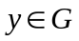 כך ש
לכן
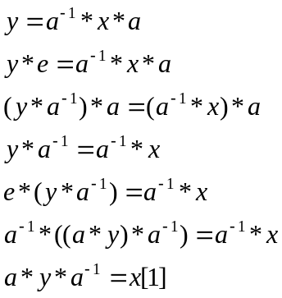
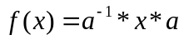
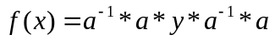(על סמך טענה 1)
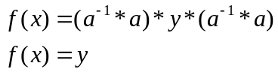
לכן f על.
מש"ל.

- מצא את הפונקציות ההפכית של f .
תהי
- הוכח שאם 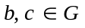 איברים נגדיים זה לזה אז גם 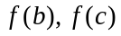 נגדיים זה לזה.
תשובה:
נתון b*c=e (e איבר נייטרלי)
נבדוק
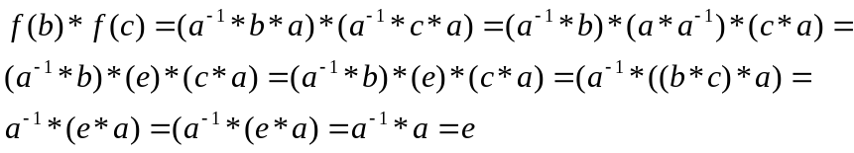
הראנו כי 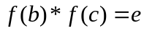לכן 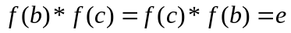
לכן נגדיים זה לזה.

מש"ל.

